附件:8
丰盛懿园安居型商品房和观禧花园未售出安居型
商品房选房交通指引和注意事项

一、选房交通
选房家庭可选择以下任意一种形式前往项目现场选房（丰盛懿园安居型商品房展示中心，地址：龙华区观兴东路与福水路交汇处）：
（一）乘坐地铁（请密切留意最新公共交通信息）
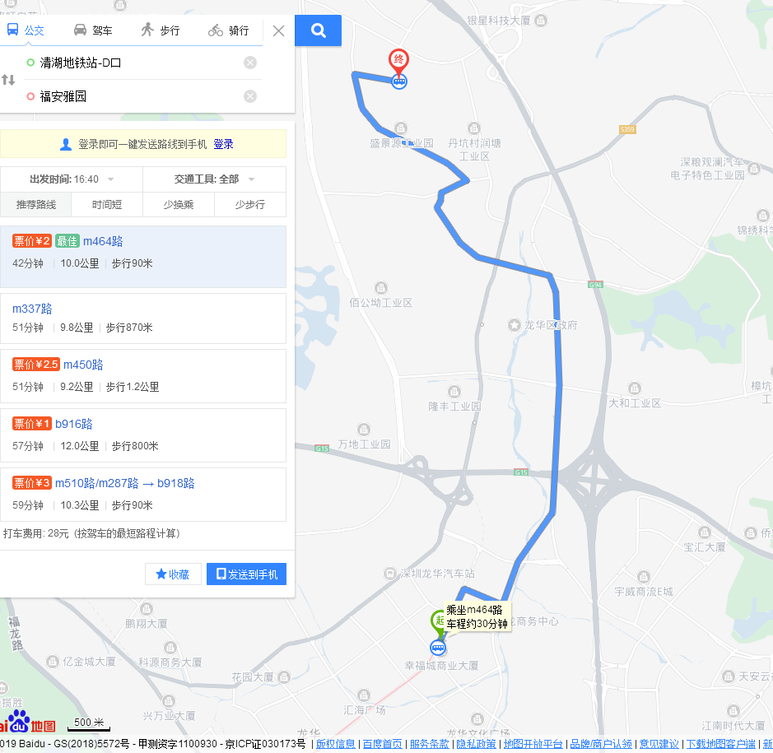
1、您的位置—地铁4号线（清湖方向）清湖地铁站D出口-乘坐M464路公交车到达福安雅园公交站下车约走5分钟到丰盛懿园。
2、您的位置—地铁4号线（清湖方向）清湖地铁站A2出口-乘坐M450到龙华社保分局站下车走新丹路西-观兴东路南共约15分钟到丰盛懿园。
（二）乘坐公交（请密切留意最新公共交通信息）
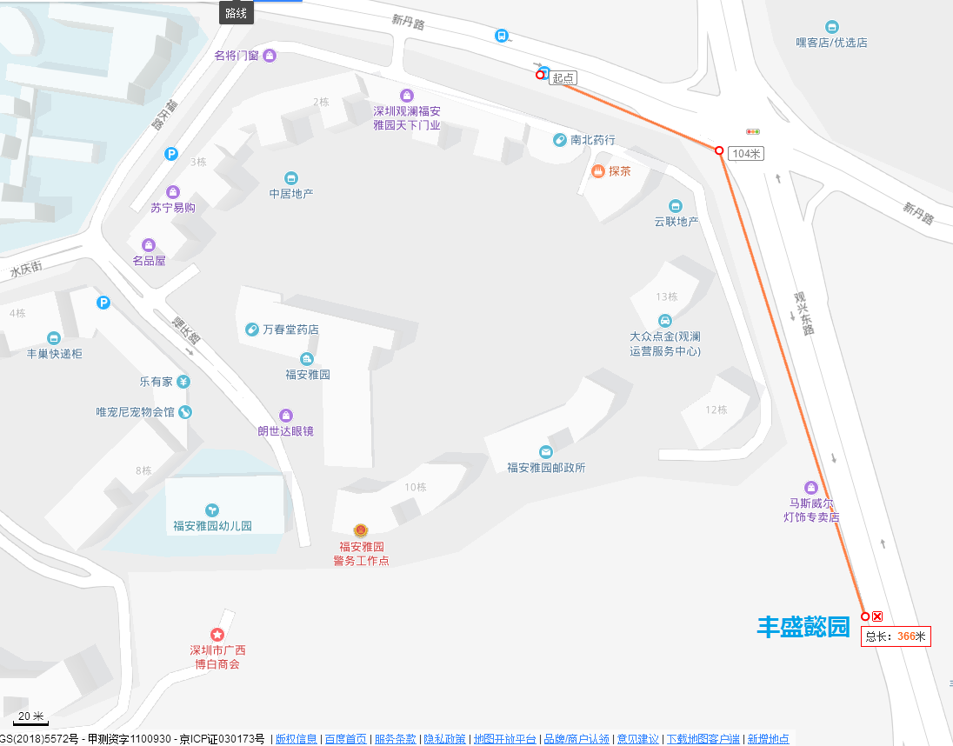
1、您的位置—乘坐B918/M464/M557/高快巴士27/高快巴士37直达福安雅园公交站—约走5分钟到丰盛懿园。
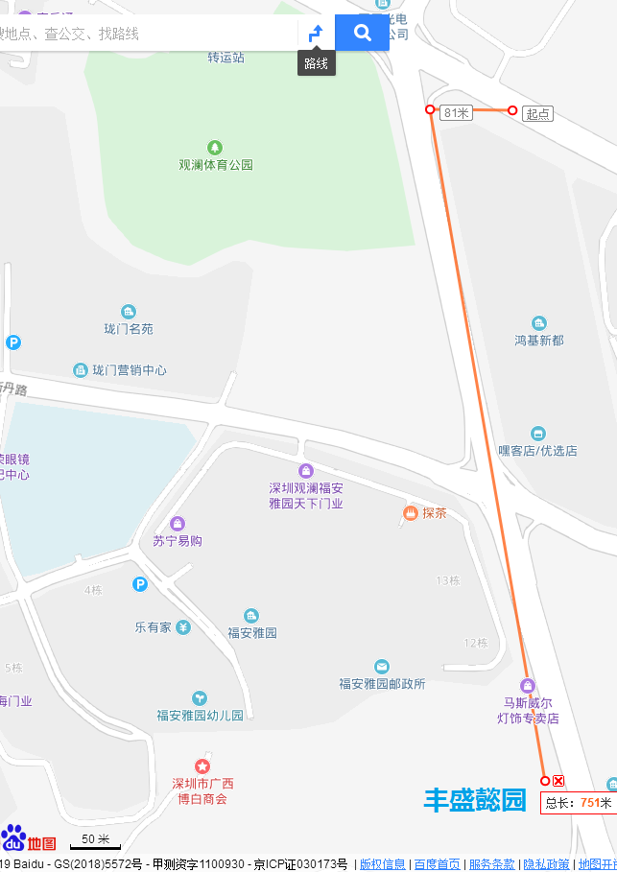
2、您的位置—乘坐M226/M424/M525直达大富工业区路口站下车往观兴东路南直走约15分钟到丰盛懿园。
3、您的位置—乘坐B861/B918/E36/M226/M424/M450直达龙华社保分局站下车走新丹路西-观兴东路南共约15分钟到丰盛懿园。
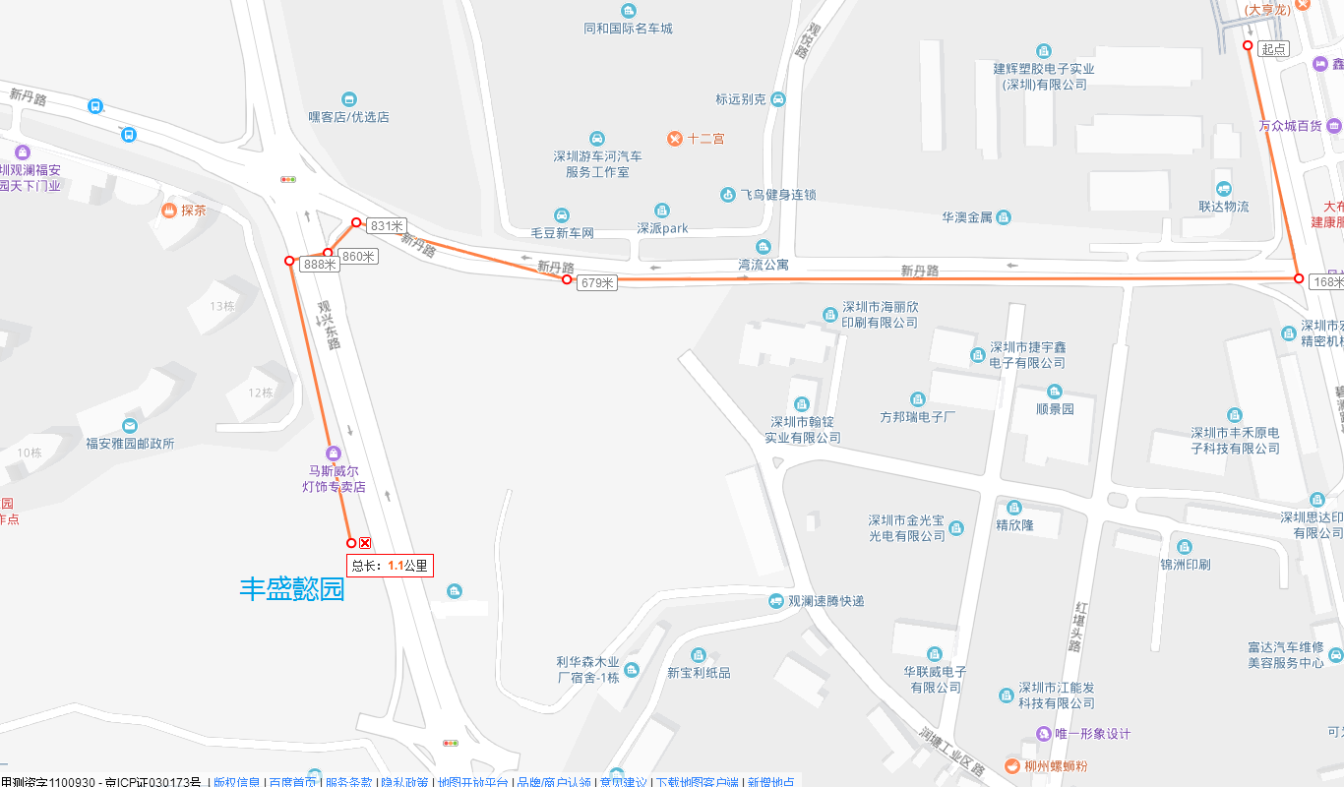

（三）自驾车（注：现场没有公共停车位，建议公交出行）
1、从南山出发：南海大道-北环大道-横龙山隧道-牛咀大桥三号桥-G94珠三角环线高速-观光路-观兴东路-丰盛懿园。
2、从福田出发：滨河大道-皇岗路-梅观路- G94珠三角环线高速-观光路-观兴东路-丰盛懿园。
3、从宝安出发：
①宝安大道-北环大道-横龙山隧道-牛咀大桥三号桥-G94珠三角环线高速-观光路-观兴东路-丰盛懿园；
②宝安大道-北环大道-南海大道-S33南光高速-G15沈海高速-观澜大道-碧澜路-观兴东路-丰盛懿园。
4、从罗湖出发：文锦中路-笋岗东路-上步北路-北环大道-梅观路- G94珠三角环线高速-观光路-观兴东路-丰盛懿园。

二、交通区位图
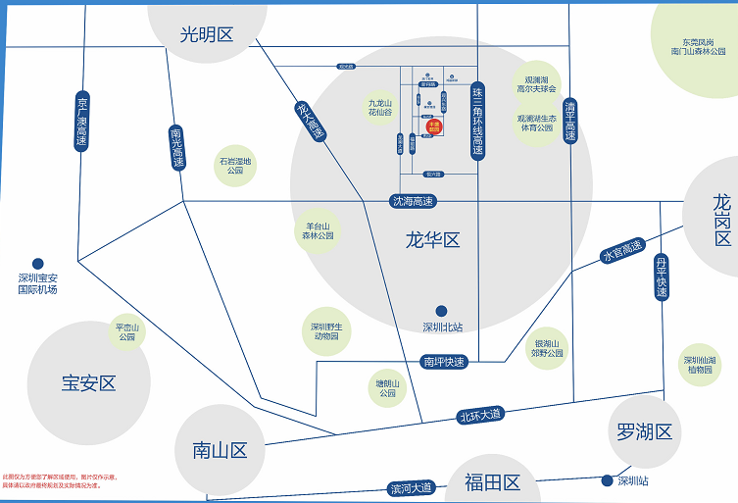

三、联系方式
选房咨询电话：(0755)- 29836966（工作时间：选房期间每天上午9:00至下午18:00）如有疑问，欢迎来电咨询。

深圳市丰盛投资集团有限公司
乐捷电子产品（深圳）有限公司
2019年12月5日

